Fecha: 29 de julio de 2015
Boletín de prensa Nº 1387

PASTO CONSTRUYE ESTRATEGIAS EN LA TRANSICIÓN HACIA EL POST-CONFLICTO

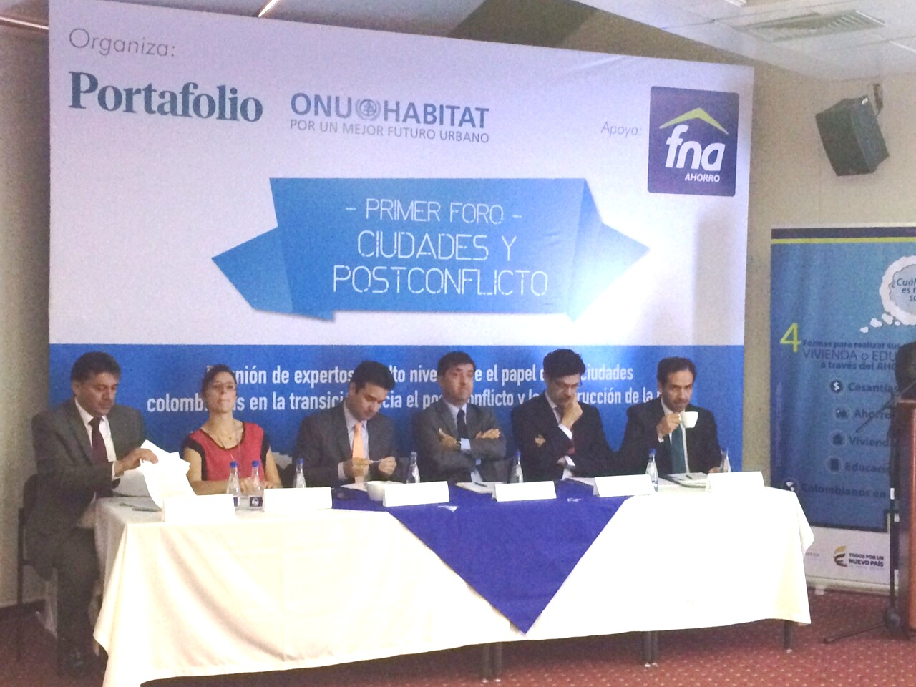

El Alcalde de Pasto Harold Guerrero López asistió a la “Reunión de Expertos sobre Ciudades y Transición hacia la Paz”, del Programa de las Naciones Unidas para los Asentamientos Humanos, evento internacional que tiene como objetivo establecer estrategias e intercambiar experiencias exitosas de las ciudades colombianas hacia un escenario sostenible de desarrollo y evolución hacia la paz.

El mandatario local destacó que los alcaldes y organismos internacionales presentes en el panel, están comprometidos con el proceso de post conflicto que exige espacios ciudadanos que cumplan una serie de condiciones de paz que requieren una planificación a largo plazo.

“El proceso demanda un trabajo articulado de las instituciones públicas y privadas como gremios y sectores económicos, los cuales deben estar preparados en temas de postconflicto” expresó el alcalde de Pasto quien asistió como Presidente de Asocapitales.

Finalmente, en el panel de alto nivel sobre el rol de las ciudades colombianas en la transición hacia el post-conflicto y construcción de una paz duradera, se determinó que se va a tratar el concepto de ‘Paz Territorial’ donde las ciudades capitales van a jugar un papel importante en el desarrollo de la convivencia pacífica para lo cual deben estar preparadas institucionalmente para sensibilizar a la ciudadanía sobre espacios de reconciliación, condiciones de empleabilidad y procesos de reintegración.

HOY SE CONMEMORA DÍA MUNDIAL CONTRA LA TRATA DE PERSONAS

El Comité Municipal para la Lucha Contra la Trata de Personas extiende una invitación a la ciudadanía a participar de la programación prevista en Conmemoración del Día Mundial Contra la Trata de Personas hoy jueves 30 de julio.

La Asesora del Despacho del Alcalde Cristina Benítez Ayala, manifestó que la jornada iniciará a las 8:00 de la mañana con una eucaristía en la Catedral. Luego a las 9:00 de la mañana, se realizará una marcha desde la plazoleta del templo hasta la Plaza de Nariño donde se llevará a cabo un acto central y se brindará información para prevenir este flagelo social.

La funcionaria agregó que en este mismo escenario se lanzará una campaña masiva para combatir el delito que es invisible ante la sociedad y se darán a conocer las características de las víctimas, victimarios, las modalidades de trata de personas, entre otros aspectos.

Contacto: Asesora Despacho del Alcalde, Cristina Benítez Ayala. Celular: 3012530403

MINGA PARA ADECUACIÓN DE VÍAS LA LAGUNA, CABRERA Y SAN FERNANDO

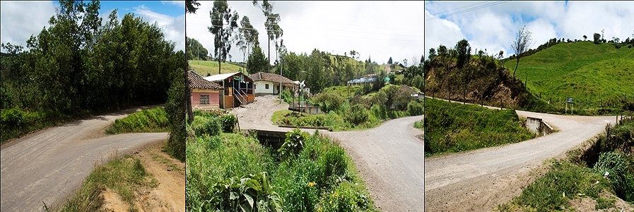

Los habitantes de los corregimientos La Laguna, Cabrera y San Fernando, realizarán mañana viernes 31 de julio desde las 9:00 de la mañana, una “minga” que tiene como objetivo el mantenimiento y adecuación de las vías alternas de estas tres zonas. En la jornada se dará a conocer la variante que se utilizará mientras se lleva a cabo el proyecto de pavimentación de la vía Cabrera – San Fernando.

La actividad tendrá el apoyo de la Alcaldía de Pasto a través de la Secretaría de Infraestructura y Valorización que trasladará maquinaria pesada y material de afirmado a esta zona. Con ello se busca mejorar la movilidad hacia el sector por cuanto es un sitio turístico y gastronómico de Pasto.

Carlos Andrés Unigarro corregidor de San Fernando, aseguró que la administración del alcalde Harold Guerrero López, dio un realce a estos corregimientos e impulsó el turismo a sitios como el Cerro del Fraile en Cabrera y el Cerro de la Santa Cruz en San Fernando.

SÁBADO 01 DE AGOSTO JORNADA AMBIENTAL PARQUE LA AURORA

Con el propósito de dar seguimiento a las acciones de educación ambiental e incentivar en la comunidad el cuidado y la protección de los recursos naturales, la Secretaría de Gestión Ambiental realizará una jornada especial en el Parque La Aurora el sábado 01 de agosto de 9:00 a 12:00 del medio día.

Durante la actividad se efectuará desparasitación y suplementación vitamínica para caninos y felinos, adopción de caninos, socialización sobre comparendo ambiental y entrega de bolsas para recolección de fecas de mascotas. La actividad cuenta con el apoyo de la Policía de Carabineros y Café Águila Roja.

Contacto: Secretaria de Gestión Ambiental, Natalia Rodríguez Ramírez. Celular: 3004690363

ARTESANOS DE PASTO EXHIBIRÁN SUS PRODUCTOS EN EXPOARTESANO NARIÑO 2015

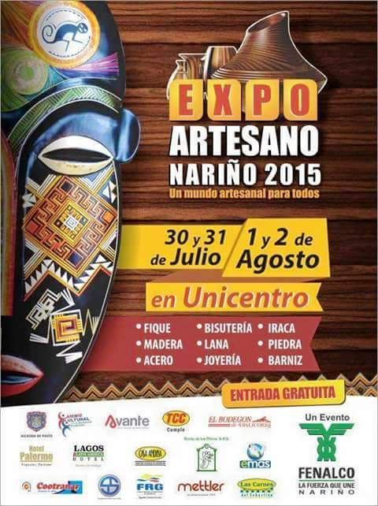

Durante cuatro días artesanos de los departamentos de Nariño, Cauca, Huila, Antioquia, Cundinamarca, Quindío y Putumayo, exhibirán lo mejor de sus trabajos en la Feria Expoartesano Nariño 2015 que se llevará a cabo desde el jueves 30 de julio hasta el domingo 2 de agosto en el parqueadero del Centro Comercial Unicentro.

La feria gratuita organizada por Fenalco y apoyado por la Alcaldía de Pasto, permitirá a los diferentes grupos de emprendedores y artesanos que trabajan con la Administración Local, destacar y comercializar los productos de arte y diseño creados por jóvenes, mujeres y hombres de la ciudad.
CONDUCTORES DEBEN ASUMIR RESPONSABILIDAD AL INFRINGIR NORMAS DE TRÁNSITO

El Secretario de Tránsito y Transporte (e) Fernando Bastidas Tobar, hizo un llamado a los conductores de vehículos tipo carro y motocicleta que circulan en la ciudad, para que acepten su responsabilidad social cuando infrinjan las normas y señales de tránsito.

El funcionario informó que los conductores deben portar los documentos al día como la licencia de conducción, tarjeta de propiedad, certificado de revisión tecno-mecánica, seguro obligatorio y la tarjeta de operación para los vehículos de servicio público. Por otra parte precisó que los conductores infractores deben solucionar sus comparendos mediante el pago oportuno de los mismos, descuentos por la realización del curso de seguridad vial o pago diferido en cuotas.

Contacto: Secretario de Tránsito y Transporte, Guillermo Villota Gómez. Celular: 3175738406

Pasto Transformación Productiva

Oficina de Comunicación Social
Alcaldía de Pasto

